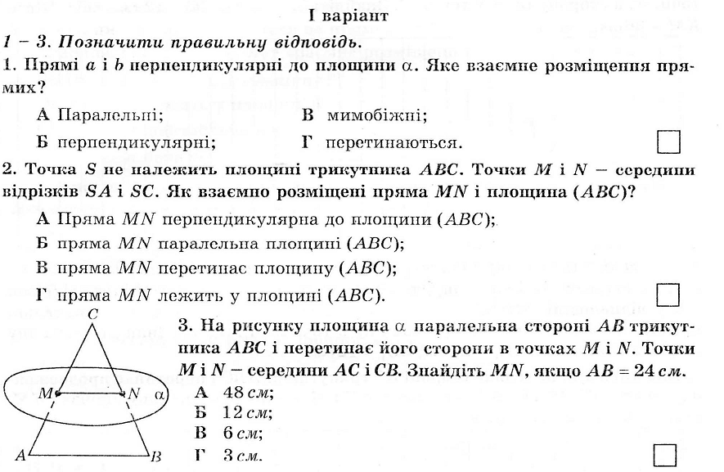
І частина. Тестові завдання. ( 1-4 завдання. Кожне завдання 1 бал)

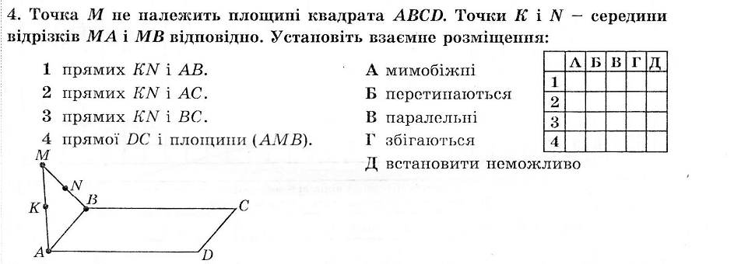

ІІ частина.(письмово у зошиті для контрольних робіт)
(5 завдання(з коротким поясненням)-2 бали,
6,7 завдання( з розгорнутим поясненням)-3 бали)
5
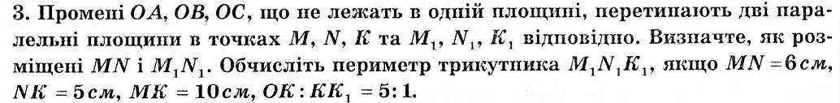
6
7

